# 複製：

自動顯示原值, [擔保品代號1][擔保品代號2][擔保品號碼]不可修改, 其他欄位可修改

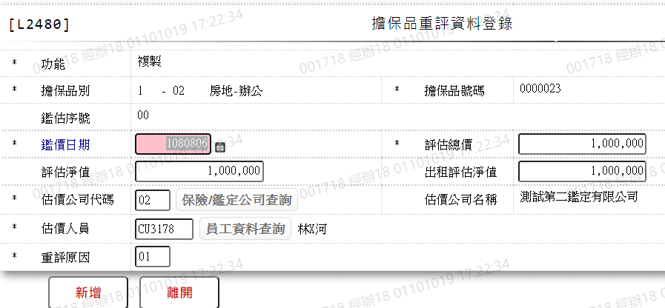

1. 鑑價日期

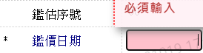

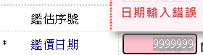

1. 評估總價

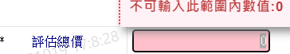

1. 評估淨值

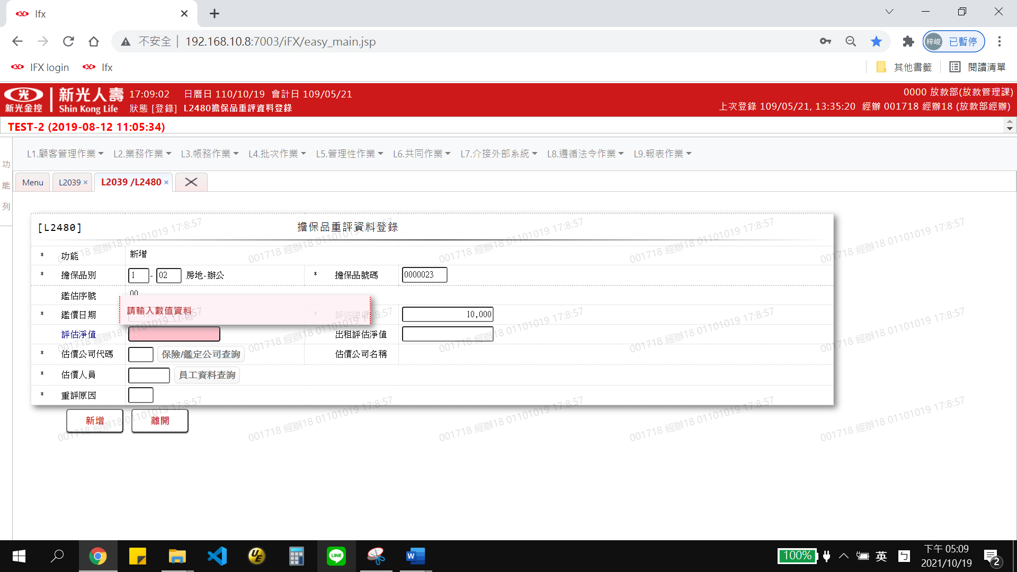

1. 出租評估淨值

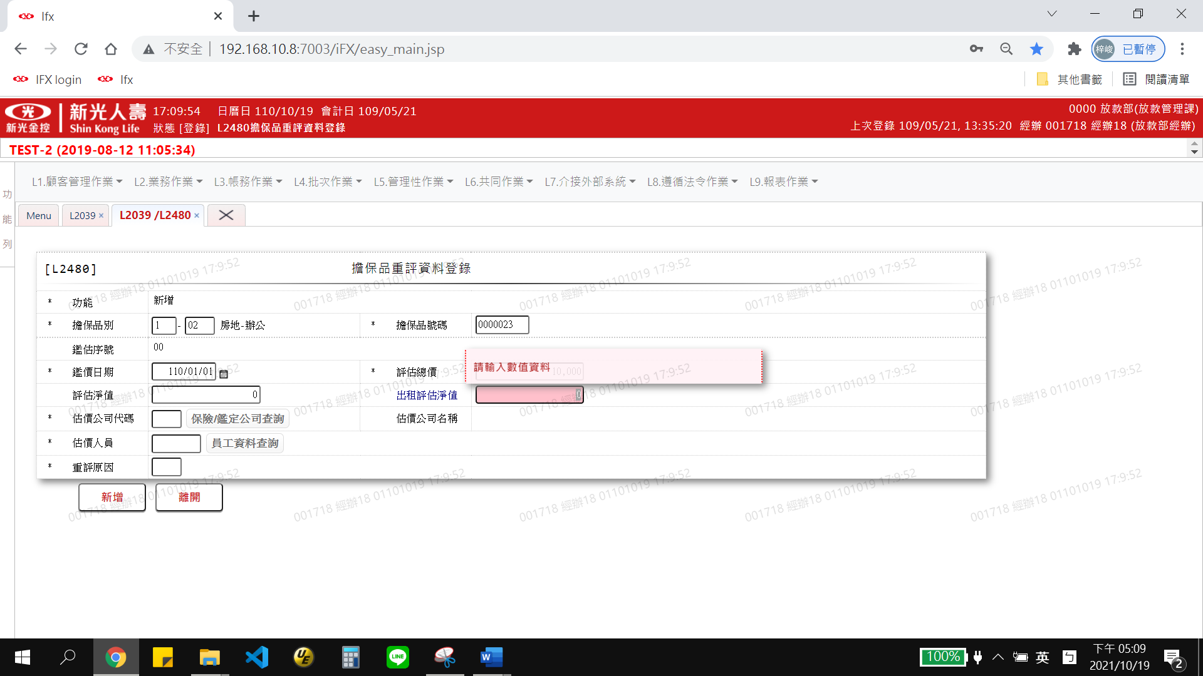

1. 估價公司代碼



1. 保險/鑑定公司查詢



1. 估價公司名稱



1. 估價人員

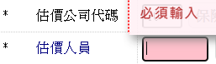

1. 員工資料查詢



1. 估價人員名稱



1. 重評原因

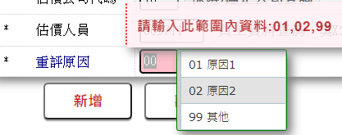

1. 其他原因



1. 鑑估序號(於新增成功時,顯示系統自動編號)

